PLANIFICACIÓN SEMANAL DE ACTIVIDADES: SEMANA 03 al 07 de Agosto, 2.020

Clase: viernes, 7 de julio: EVALUACIÓN FORMATIVA

OBJETIVO: Distinguir y describir emociones y reconocer y practicar formas apropiadas de expresarlas, considerando el posible impacto en sí mismo y en otros.

Objetivo de la clase: Nombrar emociones, dar ejemplos y consecuencias

EVALUACIÓN FORMATIVA
Alumno:…………………………………………………………………………………………………
Puntaje total: 35 pts.
(Actividad 1:5 puntos/ Actividad 2: 30 puntos en total (3c/u)
Instrucciones: Te invito a ver un pequeño video sobre una parte de la película “Intensamente”, donde podemos apreciar la forma en cómo actúan nuestras emociones en el siguiente enlace:
https://www.youtube.com/watch?v=4_6Cp043qQg
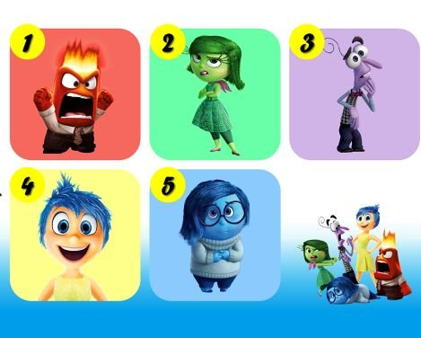

Actividad N°1

Identifica cada emoción y escribe el nombre de cada una: (5 ptos. /1 punto c/u)

1: ………………………………………………………../ 4: ……………………………………………
2: ………………………………………………………. / 5: ……………………………………………..
3: ……………………………………………………….

Actividad N°2

Responde las siguientes preguntas:(30 ptos. / 3 ptos c/u).

Pregunta N°1 a la 5:
Para responder, fíjate en lograr los indicadores para obtener 3 puntos.

*3 puntos: Describe de forma detallada la emoción en una situación específica
*2 puntos: Describe de manera general la emoción
*1 punto: Sólo nombra lo que le provoca la emoción

1. ¿Qué te produce alegría?
2. ¿Qué te produce tristeza?
3. ¿Qué te produce desagrado (asco)?
4. ¿Qué te produce miedo?
5. ¿Qué te produce rabia?

Pregunta N°6 a la 10
Para responder, fíjate en lograr los indicadores para obtener 3 puntos.

*3 puntos: Describe de forma detallada cambios físicos y psicológicos al expresar la emoción (sensaciones en el cuerpo, movimientos, gestos, etc) en una situación específica.

*2 puntos: Describe sólo de forma general cómo expresa la emoción sin dar detalles de cambios físicos ni sensaciones.

*1 punto: Sólo nombra la palabra asociada a la sensación, o el sinónimo por ejemplo:
¿Cómo expresas la emoción de ansiedad? Respuesta: Angustia/me angustio
6.¿Cómo expresas la emoción de alegría?
7. ¿Cómo expresas la emoción de tristeza?
8. ¿Cómo expresas la emoción de desagrado (asco)?
9. ¿Cómo expresas la emoción de miedo?
10. ¿Cómo expresas la emoción de rabia?

Recuerda enviar las fotografías del trabajo a mi correo: jennifer.barraza@laprovidenciarecoleta.cl
Whtasapp +56933366165
Un abrazo, Profesora Jennifer Barraza G.

